Трактор МТЗ 82.1 (або еквівалент) з фронтальним щелепним навантажувачем, в комплекті з відвалом снігоприбиральним та щіткою комунальною забезпечить своєчасний догляд за парковою зоною всесезонно.

В комплект трактора входять фронтальний щелепний навантажувач, відвал снігоприбиральний та щітка комунальна.

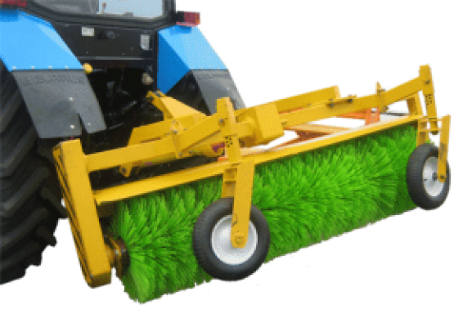
Вартість Трактору МТЗ-82.1 балкового типу з фронтальним щелепним навантажувачем та навісним снігоприбиральним обладнанням складає – 852 тис гривень.
Обов’язковий запас на випадок зміни ситуації – 20%
Загалом 1 022 400 гривень.

